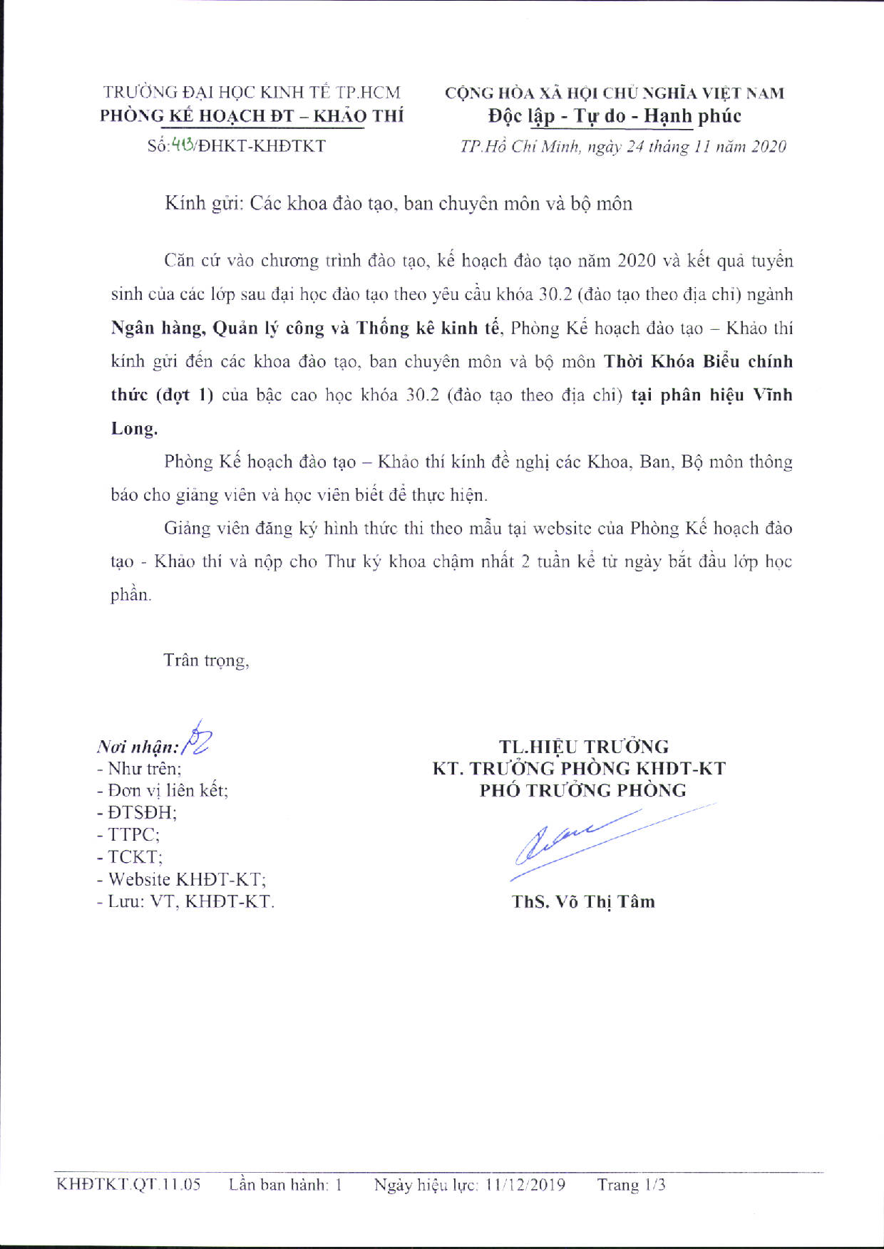
TRƯỜNG ĐẠI HỌC KINH TẾ TP.HCM CỘNG HÒA XÃ HỘI CHỦ NGHĨA VIỆT NAM
PHÒNG KẾ HOẠCH ĐT - KHẢO THÍ Độc lập - Tự do - Hạnh phúc
Số: /ĐHKT-KHĐTKT TP.Hồ Chí Minh, ngày 24 tháng 11 năm 2020

Kính gửi: Các khoa đào tạo, ban chuyên môn và bộ môn

Căn cứ vào chương trình đào tạo, kế hoạch đào tạo năm 2020 và kết quả tuyển sinh của các lớp sau đại học đào tạo theo yêu cầu khóa 30.2 (đào tạo theo địa chỉ) ngành Ngân hàng, Quản lý công và Thống kê kinh tế, Phòng Kế hoạch đào tạo - Khảo thí kính gửi đến các khoa đào tạo, ban chuyên môn và bộ môn Thời Khóa Biểu chính thức (đợt 1) của bậc cao học khóa 30.2 (đào tạo theo địa chỉ) tại phân hiệu Vĩnh Long.
Phòng Kế hoạch đào tạo - Khảo thí kính đề nghị các Khoa, Ban, Bộ môn thông báo cho giảng viên và học viên biết để thực hiện.
Giảng viên đăng ký hình thức thi theo mẫu tại website của Phòng Kế hoạch đào tạo - Khảo thí và nộp cho Thư ký khoa chậm nhất 2 tuần kể từ ngày bắt đầu lớp học phần.

Trân trọng,

Nơi nhận: TL.HIỆU TRƯỞNG
- Như trên; KT. TRƯỞNG PHÒNG KHĐT-KT
- Đơn vị liên kết; PHÓ TRƯỞNG PHÒNG
- ĐTSĐH;
- TTPC;
- TCKT;
- Website KHĐT-KT;
- Lưu: VT, KHĐT-KT. ThS. Võ Thị Tâm

THỜI KHÓA BIỂU CHÍNH THỨC (ĐỢT 1)

 | THỜI GIAN
Học lý thuyết | 05/12/2020 đến 27/06/2021
Nghỉ học: | 01/01/2021, 21/04/2021, 30/04/2021 – 01/05/2021
Nghỉ cuối năm | 21/12/2020 – 03/01/2021
Nghỉ Tết Âm lịch | 05/02/2021 – 21/02/2021
Nghỉ giữa kỳ | 07/06/2021 – 20/06/2021

ĐỊA ĐIỂM HỌC | BUỔI HỌC | NGƯỜI LIÊN HỆ
Phân hiệu UEH tại Vĩnh Long, số 1B Nguyễn Trung Trực, P.8, TP. Vĩnh Long | HP 4 tín chỉ: Sáng Chiều thứ bảy + Sáng chiều Chủ nhật  HP 3 tín chỉ: Tối thứ sáu + Sáng Chiều thứ bảy + Sáng chiều Chủ nhật  HP 2 tín chỉ: Chiều thứ bảy + Sáng chiều Chủ nhật | Thầy Nguyễn Văn Luông - 0931831668
[Buổi sáng: 07g10 – 11g30 (5 tiết); Buổi chiều: 13g00 – 17g20 (5 tiết); Buổi tối: 17g45 – 21g10 (4 tiết)]

LỚP QUẢN LÝ CÔNG_VĨNH LONG_KHÓA 30.2 (CH30.2_DC_QC_VL)
Cán bộ quản lý lớp: Phạm Thành Đạt/ Điện thoại CBQL lớp: DĐ: 0903100721

STT | TÊN HỌC PHẦN | TC | MÃ LHP | BUỔI HỌC | PHÒNG HỌC | THỜI GIAN HỌC | GV PHỤ TRÁCH
1 | Kinh tế vi mô dành cho khu vực công | 2 | 20C1ECOD51602 | Chiều T7, SC CN |  | 12/12/2020 – 20/12/2020 | Đinh Công Khải
2 | Kinh tế vĩ mô dành cho khu vực công | 2 | 20C1ECOD51702 | Chiều T7, SC CN |  | 09/01/2021 – 17/01/2021 | Phân công GV sau
3 | Luật và chính sách công | 2 | 20C1LAW53302 | Chiều T7, SC CN |  | 06/03/2021 – 14/03/2021 | Phân công GV sau
4 | Quản trị các tổ chức công | 3 | 20C1PUB61200601 | Tối thứ 6, SC T7, SC CN |  | 02/04/2021 – 11/04/2021 | Phân công GV sau
5 | Quản trị nhà nước | 3 | 20C1PUB61101202 | Tối thứ 6, SC T7, SC CN |  | 07/05/2021 – 16/05/2021 | Phân công GV sau
6 | Quản trị chiến lược các tổ chức công | 3 | 20C1STR61200701 | Tối thứ 6, SC T7, SC CN |  | 28/05/2021 – 06/06/2021 | Phân công GV sau
LỚP NGÂN HÀNG_VĨNH LONG_KHÓA 30.2 (CH30.2_DC_NH_VL)
Cán bộ quản lý lớp: Phạm Thành Đạt/ Điện thoại CBQL lớp: DĐ: 0903100721

STT | TÊN HỌC PHẦN | TC | MÃ LHP | BUỔI HỌC | PHÒNG HỌC | THỜI GIAN HỌC | GV PHỤ TRÁCH
1 | Phương pháp nghiên cứu khoa học | 2 | 20C1RES60202005 | Chiều T7, SC CN |  | 05/12/2020- 13/12/2020 | Nguyễn Lưu Bảo Đoan
2 | Thị trường và các định chế tài chính | 3 | 20C1FIN60600105 | Tối thứ 6, SC T7, SC CN |  | 08/01/2021- 17/01/2021 | Phan Thu Hiền
3 | Chính sách tiền tệ | 3 | 20C1MON60601205 | Tối thứ 6, SC T7, SC CN |  | 22/01/2021- 31/01/2021 | Trương Thị Hồng
4 | Ngân hàng quốc tế nâng cao | 3 | 20C1ADV60600405 | Tối thứ 6, SC T7, SC CN |  | 05/03/2021- 14/03/2021 | Phan Chung Thủy
5 | Ngân hàng thương mại hiện đại | 3 | 20C1MOD60600205 | Tối thứ 6, SC T7, SC CN |  | 02/04/2021- 11/04/2021 | Trầm Thị Xuân Hương
6 | Quản trị định chế tài chính | 4 | 20C1FIN60600503 | SC T7, SC CN |  | 08/05/2021- 23/05/2021 | Nguyễn Thị Thùy Linh,  Phạm Phú Quốc

LỚP THỐNG KÊ KINH TẾ_VĨNH LONG_KHÓA 30.2 (CH30.2_DC_TK_VL)
Cán bộ quản lý lớp: Phạm Thành Đạt/ Điện thoại CBQL lớp: DĐ: 0903100721

STT | TÊN HỌC PHẦN | TC | MÃ LHP | BUỔI HỌC | PHÒNG HỌC | THỜI GIAN HỌC | GV PHỤ TRÁCH
1 | Phương pháp nghiên cứu khoa học trong thống kê kinh tế | 3 | 20C1RES60801402 | Tối thứ 6, SC T7, SC CN |  | 04/12/2020 - 13/12/2020 | Hoàng Trọng
2 | Kinh tế vi mô | 2 | 20C1CBTC50802 | Chiều T7, SC CN |  | 09/01/2021 - 17/01/2021 | Hồ Quốc Thông
3 | Kinh tế vĩ mô | 2 | 20C1CBTC50902 | Chiều T7, SC CN |  | 06/03/2021 - 14/03/2021 | Nguyễn Xuân Lâm
4 | Kinh tế phát triển | 2 | 20C1CBTC50702 | Chiều T7, SC CN |  | 03/04/2021 - 11/04/2021 | Nguyễn Hoàng Bảo
5 | Kinh tế lượng nâng cao I | 3 | 20C1ADV60801201 | Tối thứ 6, SC T7, SC CN |  | 07/05/2021 - 16/05/2021 | Nguyễn Văn Sĩ
6 | Phân tích dữ liệu đa biến | 3 | 20C1STA51101 | Tối thứ 6, SC T7, SC CN |  | 04/06/2021 - 27/06/2021 | Nguyễn Văn Trãi

